Diplôme National du Brevet
Asie - Session Juin 2009

L'emploi de la calculatrice est autorisé.
La rédaction et la présentation seront notées sur 4 points.
Coefficient : 2 Durée : 2 heures

Activités numériques (12 points)
4 points

exercice 1
Cet exercice est un questionnaire à choix multiples (QCM).
Aucune justification n'est demandée.
Pour chacune des questions, trois réponses sont proposées, une seule est exacte.
Chaque réponse exacte rapporte 1 point.
Une réponse fausse ou l'absence de réponse n'enlève aucun point.
Pour chacune des quatre questions, indiquer le numéro de la question et recopier la réponse exacte.
1. | désigne un nombre.  Une solution de l'inéquation est : | 10 | -1 | 3
2. | Le PGCD des nombres 12 et 30 est égal à : | 6 | 2 | 1
3. | désigne un nombre.  La forme développée de est :
4. | Le nombre peut s'écrire :
4 points

exercice 2
Dans un collège, une enquête a été menée sur «le poids des cartables des élèves».
Pour cela, on a pesé le cartable de 48 élèves du collège.
Les résultats de cette enquête sont inscrits dans le tableau ci dessous :
Poids en kg | 1 | 2 | 3 | 4 | 5 | 6 | 7 | 8 | 9 | 10
Effectif | 1 | 2 | 4 | 2 | 5 | 11 | 8 | 8 | 3 | 4
1. Calculer l'étendue de cette série statistique.
2. Déterminer la médiane de cette série statistique.
3. Déterminer, les valeurs du premier quartile et du troisième quartile de la série.
4. Une personne affirme :
«Plus des trois quarts des 48 élèves viennent en cours avec un cartable qui pèse 5 kg ou plus». A-t-elle raison ? Justifier votre réponse.
4 points

exercice 3
Un train est constitué, à l'aller, de deux locomotives identiques et de dix wagons-citernes du même modèle et ce train mesure alors 152 m de long.
Après avoir vidé le contenu de tous les wagons-citernes, on décroche une locomotive et on ajoute deux wagons-citernes vides.
Après ces changements, le train ainsi constitué mesure 160 m de long.
On cherche la longueur d'une locomotive et la longueur d'un wagon-citerne.
1. Écrire un système de deux équations à deux inconnues représentant la situation.
2. Résoudre le système 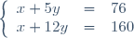.
3. En déduire la longueur en mètre d'une locomotive et celle d'un wagon-citerne.

Activités géométriques(12 points)
6 points

exercice 1
Sur la figure ci-contre, qui n'est pas en vraie grandeur, nous savons que : 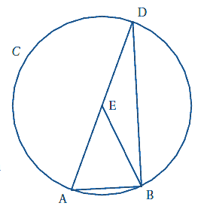
(C) est un cercle de centre E dont le diamètre [AD] mesure 9 cm.
B est un point du cercle (C) tel que : .
1. Faire la figure en respectant les dimensions données.
2. Montrer que le triangle ABD est un triangle rectangle.
3. Justifier que : .
4. Calculer la longueur AB et préciser sa valeur arrondie au centième de cm.
5. On trace la droite parallèle à la droite (AB) passant par E.
Elle coupe le segment [BD] au point F.
6. Calculer la longueur EF et préciser sa valeur arrondie au dixième de cm.
6 points

exercice 2
La figure ci-contre n'est pas en vraie grandeur. On ne demande pas de la reproduire. 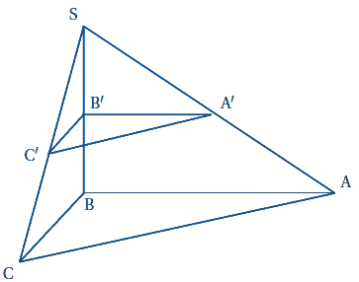
SABC est une pyramide telle que :
la base ABC est un triangle rectangle en B,
AC = 5,2 cm et BC = 2 cm,
la hauteur [SB] de la pyramide mesure 3 cm.
On rappelle que la formule de calcul du volume d'une pyramide est : 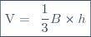où est l'aire d'une base et la hauteur associée.
1. Construire un patron en vraie grandeur de la pyramide SABC.
2. Montrer que : AB = 4,8 cm.
3. Calculer le volume de la pyramide SABC en cm³.
4. On coupe la pyramide SABC par un plan parallèle à sa base pour obtenir une pyramide SA'B'C' telle que SB' = 1,5 cm.
Calculer le volume de la pyramide SA'B'C' en cm³.

Problème(12 points)
Sarah et Julien possèdent un téléphone portable et veulent choisir l'abonnement mensuel le plus adapté à leur besoin. Ils ont sélectionné les trois tarifs suivants :
Tarif 1 : Le montant de la facture de téléphone en fonction du temps de communication est représenté par le graphique donné en annexe sur la dernière page.
Tarif 2 : Le montant de la facture de téléphone est proportionnel au temps de communication et une minute de communication coûte 0,55 €.
Tarif 3 : Le montant de la facture de téléphone est obtenu de la façon suivante :
On ajoute à un abonnement mensuel de 10 € un montant proportionnel au temps de communication tel qu'une minute de communication coûte 0,35 €.
Tous les montants des factures de téléphone seront exprimés en euros et les temps de communication en minutes.

Partie A - Étude du tarif 1
On considère dans cette partie le montant de la facture de téléphone quand le tarif 1 a été choisi.
1. Donner, par lecture graphique, le montant de la facture pour 20 minutes de communication. (Marquer sur le graphique de l'annexe les pointillés nécessaires à cette lecture).
2. Donner, par lecture graphique, la durée en minutes des communications qui correspond à une facture de 35 € (marquer sur le graphique de l'annexe les pointillés nécessaires à cette lecture).
3. Le montant de la facture selon le tarif 1 est-il proportionnel à la durée des communications ?
Justifier votre réponse.

Partie B - Étude du tarif 2
On considère dans cette partie le montant de la facture de téléphone quand le tarif 2 a été choisi.
1. Compléter le tableau intitulé «Étude du tarif 2» situé dans l'annexe.
2. Si représente la durée des communications (en minutes) pour un mois avec le tarif 2, donner une expression du montant de la facture en fonction de .
3. Soit la fonction définie par ; représenter graphiquement la fonction dans le repère de l'annexe (le même repère que le graphique correspondant au tarif 1).

Partie C - Étude du tarif 3
On considère dans cette partie le montant de la facture de téléphone quand le tarif 3 a été choisi.
1. Compléter le tableau intitulé «Étude du tarif 3» situé dans l'annexe.
2. Si représente la durée des communications (en minutes) pour un mois avec le tarif 3, donner une expression du montant de la facture en fonction de .
3. Soit la fonction définie par ; représenter graphiquement la fonction dans le repère de l'annexe (le même repère que le graphique correspondant au tarif 1).
4. Le montant de la facture selon le tarif 3 est-il proportionnel à la durée des communications ?
Justifier votre réponse.

Partie D - Comparaison des tarifs
1. Sarah a besoin de téléphoner 1 h 30 min par mois. Donner par lecture graphique le tarif le plus avantageux pour elle et marquer sur le graphique les pointillés nécessaires à cette lecture.
2. Julien ne veut pas dépenser plus de 25 € par mois pour ses communications tout en souhaitant pouvoir téléphoner le plus possible. Donner par lecture graphique le tarif le plus avantageux pour lui et marquer sur le graphique les pointillés nécessaires à cette lecture.
3. Résoudre l'inéquation .
Interpréter cette inéquation et sa résolution en termes de comparaison de tarifs.
ANNEXE 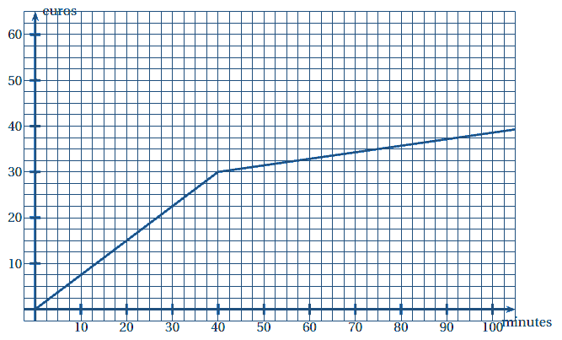
Étude du tarif 2
Nombres de minutes de communication | 20 |  | 100
Montant de la facture en euro selon le tarif 2 |  | 22
Étude du tarif 3
Nombres de minutes de communication | 20 | 100
Montant de la facture en euro selon le tarif 3

